PTS-WEB

Atualizado em 01/10/21

Reunião realizado em 01/10/21
com a participação: Ten Padilha, Analista de Sistemas Osvaldir, SO Argolo, SO Luiz BRAZ e SO Andrioni

1. OBJETIVO

Desenvolver modulo que permita o cadastro do PTS pelo “Instrutor Indicador” via WEB utilizando recursos do SGEW.

2. RESPONSÁVEIS

TCel Hélio, Ten Padilha, Analista de Sistemas Osvaldir, SO Argolo, SO Luiz BRAZ e SO Andrioni

3. DIAGRAMA DE USO

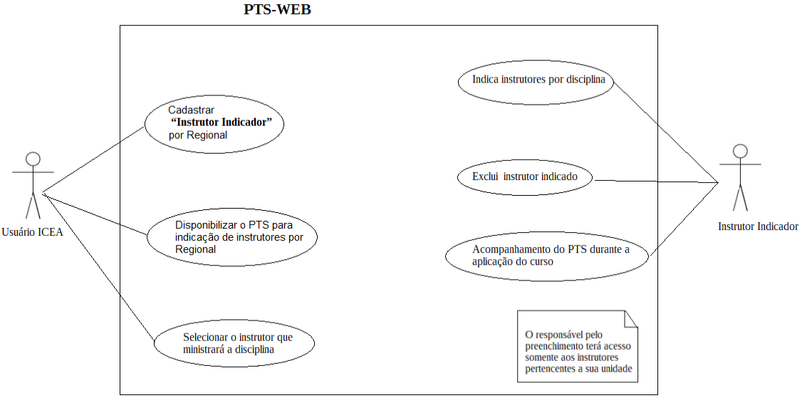

4. ATIVIDADES:

USUÁRIO ICEA RESPONSÁVEL PELO PTS-BASE

=> Cadastrar o PTS de acordo com o novo modelo.

USUÁRIO ICEA RESPONSÁVEL PELO PTS
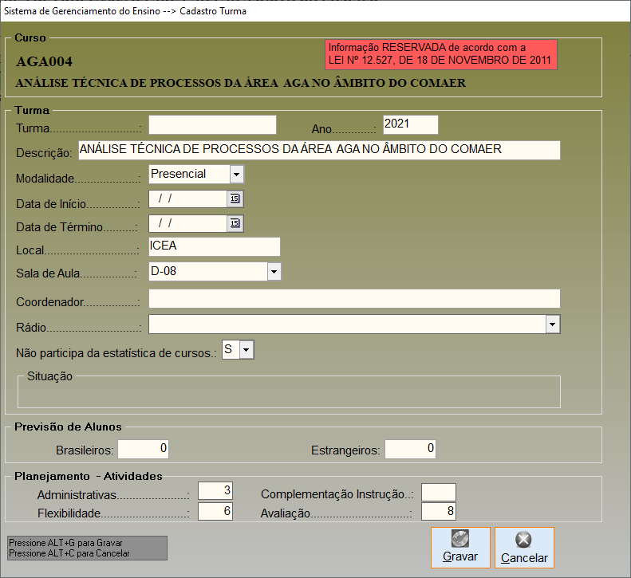
=> Disponibiliza o PTS para inserir a relação de Instrutores,
Será responsável por abrir a janela de indicação através de um botão, esta tarefa será feita no SGEW no cadastro da turma.

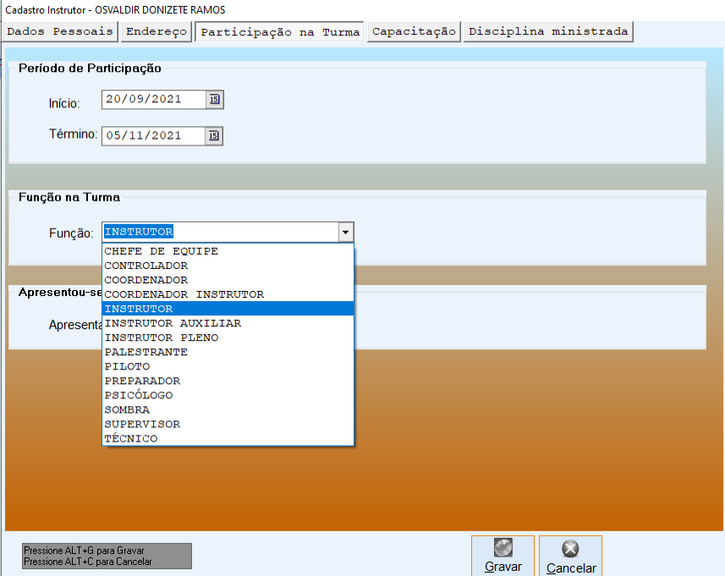
=> Cadastrar responsável pela indicação de instrutores “Instrutor Indicador”, este usuário poderá somente indicar o Instrutor, inicialmente o “Instrutor Indicador” será cadastrado com nome e senha padrão sendo obrigado a fornecer o seu nome e a senha, esta tarefa será feita no SGEW no cadastro de Instrutores.

=> Selecionar o instrutor que ministrará a disciplina junto a relação de instrutores indicados

INSTRUTOR INDICADOR

=> Cadastra responsável pela indicação de instrutores “Instrutor Indicador” por regional, este usuário poderá somente indicar o Instrutor da sua localidade.

=> Para o primeiro acesso do “Instrutor Indicador” será criado o usuário com nome do regional (Exemplo: “CINDACTA I” ) após o primeiro acesso o programa solicitará que o “Instrutor Indicador” forneça seu nome e senha.

=> Registrar o acesso do “Instrutor Indicador”

=> Preenche a relação de Instrutores (O responsável pelo preenchimento terá acesso somente aos instrutores pertencentes a sua unidade),

=> Será permitido ao “Instrutor Indicador” ver todos indicados podendo somente excluir os indicados feito por ele.

=> O “Instrutor Indicador” pode indicar mais de um instrutor para uma mesma disciplina

=> O “Instrutor Indicador” terá acesso ao modulo de indicação de instrutor enquanto a opção de indicar instrutor esteja setado para indicação.

5. PRAZO

=> Estudo, analise, documentação e desenvolvimento (Out e Dez – 2021)

=> Teste, refinamento e implantação ( Dez 2021)

6. OBSERVAÇÃO

=> Permitir acesso do Instrutor Pleno / Coordenador ao PTS durante a aplicação do Curso,

=> Alterações o campo Disciplina deverá ser feito somente pelo usuário ICEA

7. ESTRUTURAS DEFINIDAS DAS TABELAS

O banco de dados utilizado no projeto é o Firebird,

SENHAPADRAO
Campo | Descrição | Tamanho | Observação
Senha | STRING | 100 | Not null  Valor ( A123#456 )

PTS_LOCALIDADE
Campo | Descrição | Tamanho | Observação
ID_LOCALIDADE | SMALLINT |  | Not null (PK)(FK - TURMA)
LOCALIDADE | STRING | 15 | Not null - CINDACTA I  CINDACTA II  CINDACTA III  CINDACTA IV
SENHA | STRING | 100 | Not null  - Inicialmente deve ser a senha padrão.

PTS_PRINCIPAL
Campo | Descrição | Tamanho | Observação
IDCURSO | SMALLINT |  | Not null (PK)(FK - TURMA)
IDTURMA | INTEGER |  | Not null (PK)(FK - TURMA)
IDPTS | INTEGER |  | Not null  - Valor inserido automaticamente.
MSG | Date
CRIACAO | STRING | 15
RESPONSAVEL | STRING | 100

PTS_SEMANA
Campo | Descrição | Tamanho | Observação
IDPTS | INTEGER |  | Not null (PK)(FK - PTS_PRINCIPAL)
IDSEMANA | INTEGER |  | Not null (PK)
DIA_SEMANA | STRING | 10
DATA | STRING | 8
HORARIO | STRING | 11
LOCAL | STRING | 50

PTS_INDICACAO
Campo | Descrição | Tamanho | Observação
IDPTS | INTEGER |  | Not null (PK)(FK - PTS_SEMANA)
IDSEMANA | INTEGER |  | Not null (PK)(FK - PTS_SEMANA)
ID_INSTRUTOR | String | 20 | Not null (PK)
POSTOGRADUACAO | String | 25
UNIDADE | String | 11
STATUS | String | 20 | Pode ser: INDICADO  SELECIONADO
INDICADO_POR | String | 20 | Not null (Preenchido automáticamente com o usuario que fez o login)
DATA_INDICACAO | Date | 11 | Not null (Preenchido automáticamente)

PTS_INSRUTOR
Campo | Descrição | Tamanho | Observação
ID_INSTRUTOR | String | 20 | Not null (PK)
POSTOGRADUACAO | String | 25
UNIDADE | String | 11

4 - SCRIPT DE GERAÇÃO DAS TABELAS DE DADOS

/******************************************************************************/
/**** Tabela: SenhaPadrao
/**** Descrição: Tabela do cadastro da senha padrão
/**** Criação 27/10/2021
/**** Responsável: Osvaldir Donizetti Ramos
/******************************************************************************/

CREATE TABLE senhapadrao(
Senha varchar(100) NOT NULL
) default charset=utf8;
insert into senhapadrao (Senha) values (sha2('A123#456', 256));

/******************************************************************************/
/**** Tabela: Localidade
/**** Descrição: Tabela do cadastro das Localidades que indicarão
/**** instrutor.
/**** Criação 27/10/2021
/**** Responsável: Osvaldir Donizetti Ramos
/******************************************************************************/

CREATE TABLE PTS_LOCALIDADE (
IDLOCALIDADE INTEGER NOT NULL,
LOCALIDADE VARCHAR(20) NOT NULL,
SENHA VARCHAR(100) NOT NULL
);

/******************************************************************************/
/**** Primary Keys ****/
/******************************************************************************/

ALTER TABLE PTS_LOCALIDADE ADD CONSTRAINT PK_PTS_LOCALIDADE PRIMARY KEY (IDLOCALIDADE);

insert into PTS_LOCALIDADE (IDLOCALIDADE, LOCALIDADE, SENHA) values (1, 'DECEA' , '123');
insert into PTS_LOCALIDADE (IDLOCALIDADE, LOCALIDADE, SENHA) values (2, 'COMAE' , '123');
insert into PTS_LOCALIDADE (IDLOCALIDADE, LOCALIDADE, SENHA) values (3, 'CINDACTA I' , '123');
insert into PTS_LOCALIDADE (IDLOCALIDADE, LOCALIDADE, SENHA) values (4, 'CINDACTA II' , '123');
insert into PTS_LOCALIDADE (IDLOCALIDADE, LOCALIDADE, SENHA) values (5, 'CINDACTA III' , '123');
insert into PTS_LOCALIDADE (IDLOCALIDADE, LOCALIDADE, SENHA) values (6, 'CINDACTA IV' , '123');
insert into PTS_LOCALIDADE (IDLOCALIDADE, LOCALIDADE, SENHA) values (7, 'CRCEA-SE' , '123');
insert into PTS_LOCALIDADE (IDLOCALIDADE, LOCALIDADE, SENHA) values (8, 'ICA' , '123');
insert into PTS_LOCALIDADE (IDLOCALIDADE, LOCALIDADE, SENHA) values (9, 'CGNA' , '123');
insert into PTS_LOCALIDADE (IDLOCALIDADE, LOCALIDADE, SENHA) values (10, 'EEAR' , '123');
insert into PTS_LOCALIDADE (IDLOCALIDADE, LOCALIDADE, SENHA) values (11, 'CIMAER' , '123');
insert into PTS_LOCALIDADE (IDLOCALIDADE, LOCALIDADE, SENHA) values (12, 'GCC' , '123');
insert into PTS_LOCALIDADE (IDLOCALIDADE, LOCALIDADE, SENHA) values (13, 'ASEGCEA' , '123');
insert into PTS_LOCALIDADE (IDLOCALIDADE, LOCALIDADE, SENHA) values (14, 'PAME-RJ' , '123');
insert into PTS_LOCALIDADE (IDLOCALIDADE, LOCALIDADE, SENHA) values (15, 'GEIV' , '123');
insert into PTS_LOCALIDADE (IDLOCALIDADE, LOCALIDADE, SENHA) values (16, 'BAAF' , '123');
insert into PTS_LOCALIDADE (IDLOCALIDADE, LOCALIDADE, SENHA) values (17, 'CLBI' , '123');
insert into PTS_LOCALIDADE (IDLOCALIDADE, LOCALIDADE, SENHA) values (18, 'ASOCEA' , '123');
insert into PTS_LOCALIDADE (IDLOCALIDADE, LOCALIDADE, SENHA) values (19, 'HARF' , '123');
insert into PTS_LOCALIDADE (IDLOCALIDADE, LOCALIDADE, SENHA) values (20, 'DECEA' , '123');
insert into PTS_LOCALIDADE (IDLOCALIDADE, LOCALIDADE, SENHA) values (21, 'BAFZ' , '123');

/******************************************************************************/
/**** Tabela: PTS_PRINCIPAL
/**** Descrição: Tabela de cadastro do PTS principal
/**** Criação 05/10/2021
/**** Responsável: Osvaldir Donizetti Ramos
/******************************************************************************/

CREATE TABLE PTS_PRINCIPAL (
IDCURSO SMALLINT NOT NULL,
IDTURMA INTEGER NOT NULL,
IDPTS SMALLINT NOT NULL,
SEMANA SMALLINT NOT NULL,
MSG VARCHAR(400),
CRIACAO DATE,
RESPONSAVEL VARCHAR(15)
);

/******************************************************************************/
/**** Unique Constraints ****/
/******************************************************************************/

ALTER TABLE PTS_PRINCIPAL ADD CONSTRAINT UNQ_PTS_PRINCIPAL UNIQUE (IDPTS);

/******************************************************************************/
/**** Primary Keys ****/
/******************************************************************************/

ALTER TABLE PTS_PRINCIPAL ADD CONSTRAINT PK_PTS_PRINCIPAL PRIMARY KEY (IDCURSO, IDTURMA, IDPTS);

/******************************************************************************/
/**** Tabela: PTS_SEMANA
/**** Descrição: Tabela de cadastro do PTS semana
/**** Criação 05/10/2021
/**** Responsável: Osvaldir Donizetti Ramos
/******************************************************************************/

CREATE TABLE PTS_SEMANA (
IDPTS INTEGER NOT NULL,
IDSEMANA INTEGER NOT NULL,
DIA_SEMANA VARCHAR(10),
DATA VARCHAR(8),
HORARIO VARCHAR(11),
LOCAL VARCHAR(50)
);

/******************************************************************************/
/**** Primary Keys ****/
/******************************************************************************/

ALTER TABLE PTS_SEMANA ADD CONSTRAINT PK_PTS_SEMANA PRIMARY KEY (IDPTS, IDSEMANA);

/******************************************************************************/
/**** Foreign Keys ****/
/******************************************************************************/

ALTER TABLE PTS_SEMANA ADD CONSTRAINT FK_PTS_SEMANA FOREIGN KEY (IDPTS) REFERENCES PTS_PRINCIPAL (IDPTS) ON DELETE CASCADE ON UPDATE CASCADE;

/******************************************************************************/
/**** Tabela: PTS_EQUIPE
/**** Descrição: Tabela de cadastro da equipe indicada pelo
/**** “Instrutor Indicador”
/**** Criação 05/10/2021
/**** Responsável: Osvaldir Donizetti Ramos
/******************************************************************************/

CREATE TABLE PTS_EQUIPE (
IDPTS INTEGER NOT NULL,
IDSEMANA INTEGER NOT NULL,
ID_INSTRUTOR VARCHAR(20) NOT NULL,
POSTOGRADUACAO VARCHAR(25),
NOMEGUERRA VARCHAR(20),
UNIDADE VARCHAR(20),
STATUS VARCHAR(10),
INDICADO_POR VARCHAR(20),
DATA_INDICACAO DATE
);

/******************************************************************************/
/**** Primary Keys ****/
/******************************************************************************/

ALTER TABLE PTS_EQUIPE ADD CONSTRAINT PK_PTS_EQUIPE PRIMARY KEY (IDPTS, IDSEMANA, ID_INSTRUTOR);

/******************************************************************************/
/**** Foreign Keys ****/
/******************************************************************************/

ALTER TABLE PTS_EQUIPE ADD CONSTRAINT FK_PTS_EQUIPE FOREIGN KEY (IDPTS, IDSEMANA) REFERENCES PTS_SEMANA (IDPTS, IDSEMANA) ON DELETE CASCADE ON UPDATE CASCADE;

CREATE TABLE PTS_LOCALIDADE (
IDLOCALIDADE INTEGER NOT NULL,
LOCALIDADE VARCHAR(20) NOT NULL,
SENHA VARCHAR(100) NOT NULL
);

INSERT INTO PTS_LOCALIDADE (IDLOCALIDADE, LOCALIDADE, SENHA) VALUES (1, 'DECEA', '123');
INSERT INTO PTS_LOCALIDADE (IDLOCALIDADE, LOCALIDADE, SENHA) VALUES (2, 'COMAE', '123');
INSERT INTO PTS_LOCALIDADE (IDLOCALIDADE, LOCALIDADE, SENHA) VALUES (3, 'CINDACTA I', '123');
INSERT INTO PTS_LOCALIDADE (IDLOCALIDADE, LOCALIDADE, SENHA) VALUES (4, 'CINDACTA II', '123');
INSERT INTO PTS_LOCALIDADE (IDLOCALIDADE, LOCALIDADE, SENHA) VALUES (5, 'CINDACTA III', '123');
INSERT INTO PTS_LOCALIDADE (IDLOCALIDADE, LOCALIDADE, SENHA) VALUES (6, 'CINDACTA IV', '123');
INSERT INTO PTS_LOCALIDADE (IDLOCALIDADE, LOCALIDADE, SENHA) VALUES (7, 'CRCEA-SE', '123');
INSERT INTO PTS_LOCALIDADE (IDLOCALIDADE, LOCALIDADE, SENHA) VALUES (8, 'ICA', '123');
INSERT INTO PTS_LOCALIDADE (IDLOCALIDADE, LOCALIDADE, SENHA) VALUES (9, 'CGNA', '123');
INSERT INTO PTS_LOCALIDADE (IDLOCALIDADE, LOCALIDADE, SENHA) VALUES (10, 'EEAR', '123');
INSERT INTO PTS_LOCALIDADE (IDLOCALIDADE, LOCALIDADE, SENHA) VALUES (11, 'CIMAER', '123');
INSERT INTO PTS_LOCALIDADE (IDLOCALIDADE, LOCALIDADE, SENHA) VALUES (12, 'GCC', '123');
INSERT INTO PTS_LOCALIDADE (IDLOCALIDADE, LOCALIDADE, SENHA) VALUES (13, 'ASEGCEA', '123');
INSERT INTO PTS_LOCALIDADE (IDLOCALIDADE, LOCALIDADE, SENHA) VALUES (14, 'PAME-RJ', '123');
INSERT INTO PTS_LOCALIDADE (IDLOCALIDADE, LOCALIDADE, SENHA) VALUES (15, 'GEIV', '123');
INSERT INTO PTS_LOCALIDADE (IDLOCALIDADE, LOCALIDADE, SENHA) VALUES (16, 'BAAF', '123');
INSERT INTO PTS_LOCALIDADE (IDLOCALIDADE, LOCALIDADE, SENHA) VALUES (17, 'CLBI', '123');
INSERT INTO PTS_LOCALIDADE (IDLOCALIDADE, LOCALIDADE, SENHA) VALUES (18, 'ASOCEA', '123');
INSERT INTO PTS_LOCALIDADE (IDLOCALIDADE, LOCALIDADE, SENHA) VALUES (19, 'HARF', '123');
INSERT INTO PTS_LOCALIDADE (IDLOCALIDADE, LOCALIDADE, SENHA) VALUES (20, 'DECEA', '123');
INSERT INTO PTS_LOCALIDADE (IDLOCALIDADE, LOCALIDADE, SENHA) VALUES (21, 'BAFZ', '123');

COMMIT WORK;

